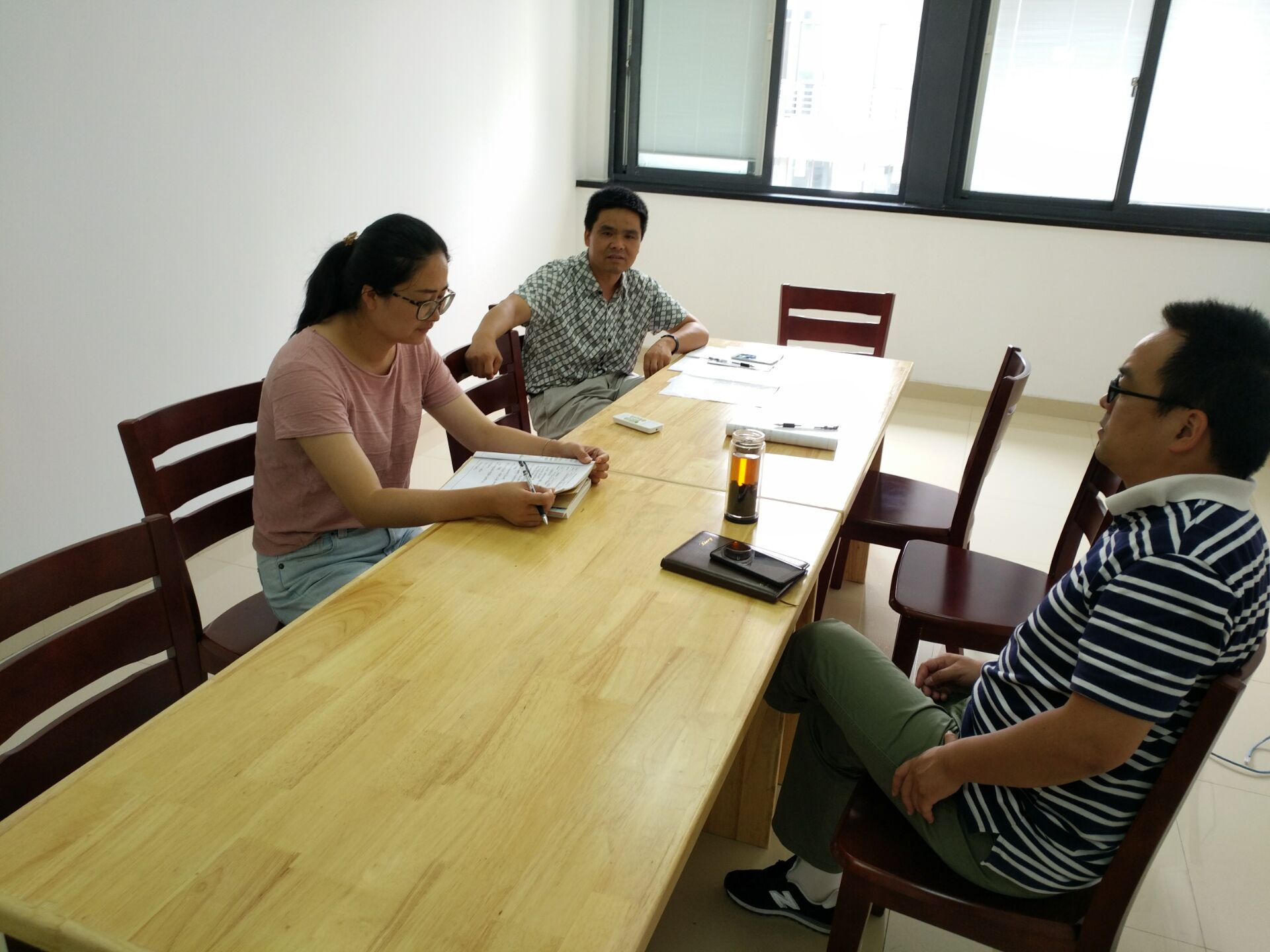

9月13日上午，新桥初级中学历史组九年级备课组如期进行集体教研活动。历史组几位老师从历史、教材、教学等几个方面进行讨论，重点分析九年级上册第4第5两课的教学。每位老师就自己在学情和重点难点方面进行的剖析交流。教研活动让与会者受益良多，为推动新一轮的课程改革和争取初三历史成绩稳步提高指明了方向。

